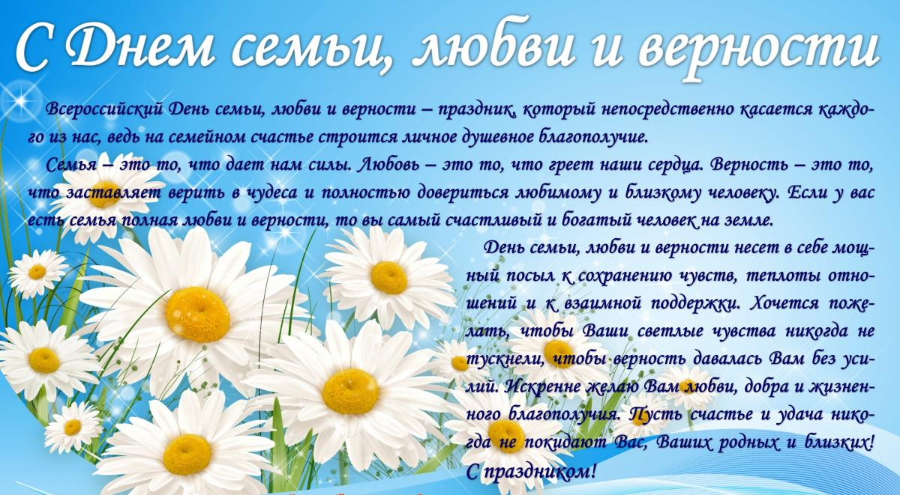Ежегодно 8 июля отмечается важный российский праздник — «День семьи, любви и верности». Символично, что впервые он отмечался в 2008 году, который был объявлен в России годом семьи. Традиция праздновать 8 июля День семьи, любви и верности появилась у нас не так давно.
Идея праздновать в России день семейных ценностей возникла в городе Муроме Владимирской области еще в середине 1990-х годов, но в праздничный календарь этот праздник внесли только в 2008 году (благодаря Светлане Владимировне Медведевой (супруге Медведева Д. А.). Почему же именно 8 июля и что связывает этот праздник именно с Муромом?
С самого детства в сказках мы встречали трогательное высказывание: «Жили они долго и счастливо и умерли в один день». Оно позаимствовано из известной повести, которую дети изучают еще в начальных классах школы. Произведение, ставшее памятником древнерусской литературы, было написано в XVI веке. В его основу были положены устные муромские предания. Главными героями в повести выступают Петр и Феврония Муромские – благоверные супруги, которые своей жизнью показали главные духовные ценности. История их любви прошла через несколько веков, не затерялась среди других произведений и не забылась.
Именно она положила начало светлому празднику — Дню Петра и Февронии (День семьи, любви и верности).
Петр и Феврония являются образцами семейной любви и верности. Они жили долго и счастливо в горе и в радости, в богатстве и в бедности, в болезни и в здравии, и умерли в один день и час 8 июля (25 июня по старому стилю) 1228 года.
И вот в 90-х годах прошлого века в Муроме решили объединить празднование дня города с Днем Петра и Февронии.
А в 2002 г. жители Мурома выступили с предложением празднования Дня Петра и Февронии не только в их городе, но и по всей России.
Праздник этот решено было назвать Днем семьи, любви и верности. Инициативу эту поддержали и многие общественные организации, и Русская Православная церковь, и все религиозные организации России. Оргкомитет празднования возглавила Президент Фонда социально-культурных инициатив Светлана Владимировна Медведева.
Так с 2008 г. День семьи, любви и верности стал всероссийским праздником. Депутаты Государственной Думы официально учредили этот праздник и решено было его отмечать ежегодно 8 июля.
А символом Дня семьи, любви и верности стала ромашка.
Скромная ромашка, Тонкий стебелёк.
Белый чистый символ, Верности цветок.
В день семьи российской,
Верности, любви
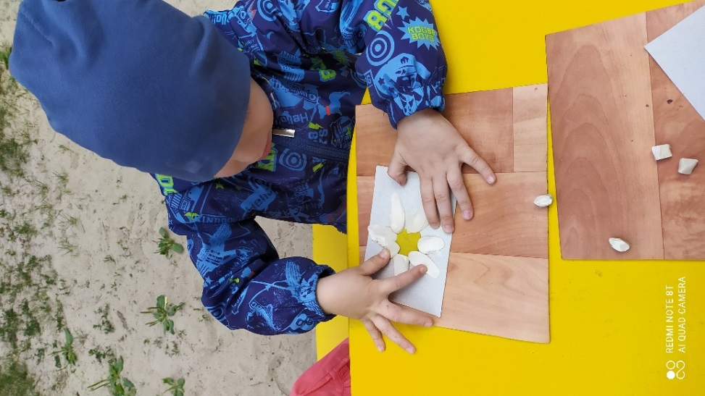
Маленький цветочек
В поле ты сорви.
Нарекли ромашку
Символом любви,
Символом союза,
Брака и семьи.
Чистый и невинный
У ромашки цвет,
В день семьи и брака —
Символ долгих лет.
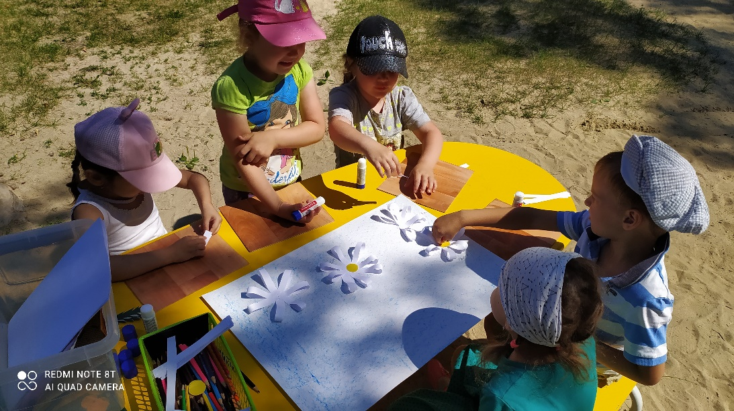
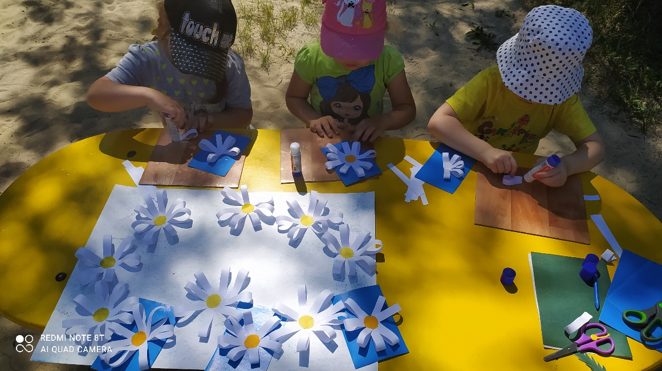
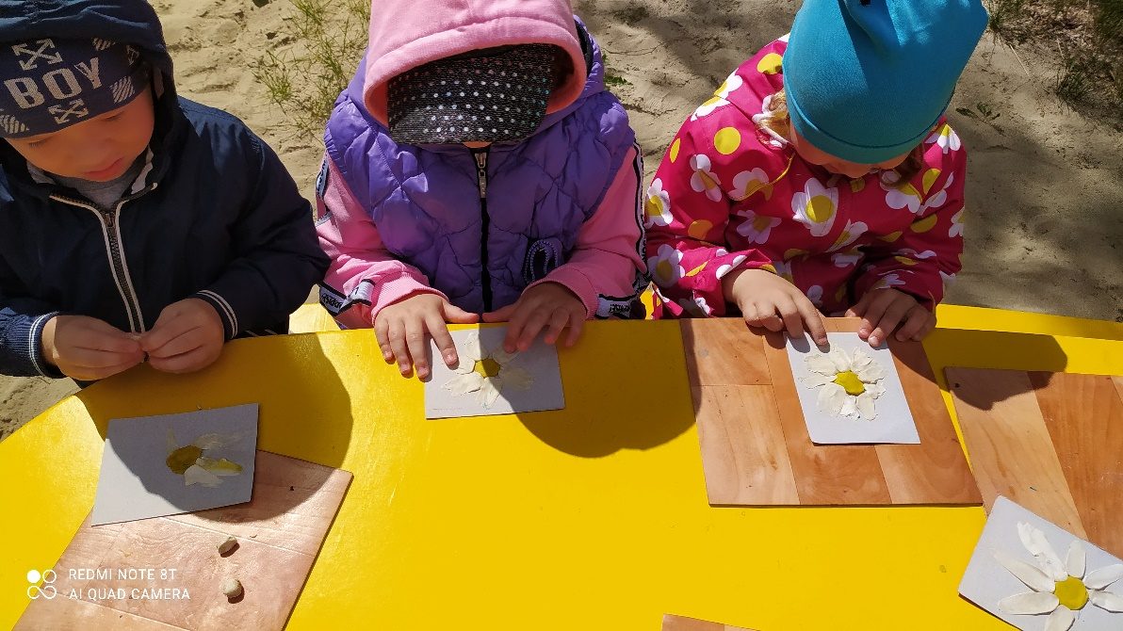

Почему выбор пал именно на нее? Во-первых, этот полевой цветок наиболее распространён в это время года в России и является ее ярким олицетворением (разве можно представить Россию без ромашковых полей, а во-вторых, она является символом мечты о любви и верности (не зря, издавна распространено гадание на ромашке "любит - не любит").
С каждым годом День семьи, любви и верности становится все популярнее. Растет число населенных пунктов, где широко отмечается этот праздник, причем везде он отмечается по-своему.
Оргкомитет праздника учредил медаль "За любовь и верность", которая вручается заслуженным супружеским парам, прожившим в браке не менее 25 лет, подающим пример крепости семейных устоев и воспитавшим детей достойными членами общества.
С детьми младшего дошкольного возраста можно сделать поделки в виде ромашек.
Отмечают по России
Праздник важный и красивый,
День семьи и верности,
День любви и ценностей.
Пусть всегда вас дома ждут,
И встречают у порога,
Пусть в семье царит любовь,
Нежность, счастье долго-долго.

